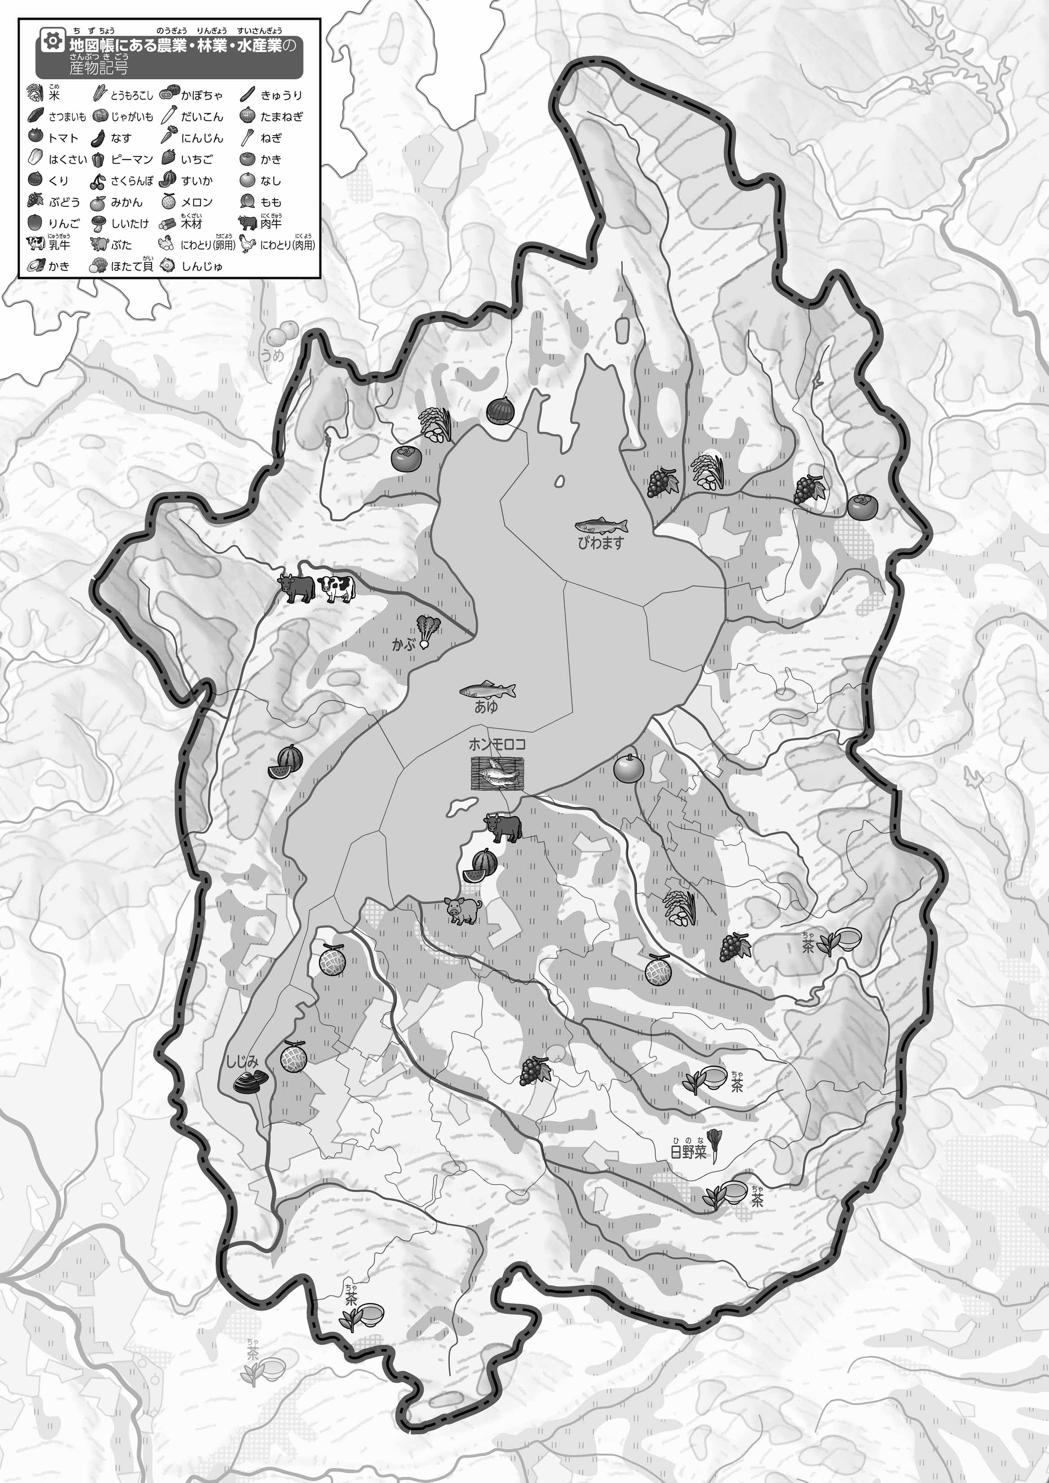

教授用資料

1. 「おもな」をながら、づいたことをの□のなかにいてみよう。
2. 「おもな」をながら、じものをじの○でかこんでみよう。

**47「」をてやってみよう！（）**（　　　　　　　）